|  |
| --- |
| **CORSO DI ECOGRAFIA**  **PER INFERMIERI** |

**ASCOLI PICENO 16 MARZO 2019**

**PRESENTAZIONE DEL CORSO:**

L'Infermiere, moderno, opera con autonomia e responsabilità, utilizzando consapevolmente tutti gli strumenti che consentono di fornire un'assistenza sicura, competente, responsabile e di qualità; si confronta quotidianamente con Pazienti che presentano situazioni clinico-assistenziali di particolare complessità.

Le innovazioni tecnologiche hanno permesso, in questi ultimi decenni, la diffusione di strumenti che migliorano i processi clinico- assistenziali, grazie ad apparecchiature sempre più performanti, maneggevoli e facilmente utilizzabili al letto del Paziente.

Un esempio su tutti è la metodica ecografica.

L’infermiere deve sapersi servire efficacemente di tale strumento come ausilio per l'effettuazione di alcune procedure e prestazioni quali, ad esempio, la ricerca degli accessi venosi, il cateterismo vescicale, etc..

L'ecografia, aumenta la qualità assistenziale, essa deve trovare diffusione e ampio utilizzo da parte dell’intera collettività infermieristica.



**PROGRAMMA**

**SESSIONE TEORICA**

**—**

Ore 09.00 – Ecografia infermieristica

Ore 09.30 – Cenni di fisica ecografica

Ore 10.30 – Metodiche ecografiche distretti:

Vascolare, Vescicale,

Addominale

Ore 11.00 – *Coffe Break*

Ore 11.30 – Controllo corretto

posizionamento sondino

naso-gastrico

Ore 13.00 – *Pausa pranzo*

**SESSIONE PRATICA**

**—**

Ore 14.00 – Valutazione ecografica per

corretto posizionamento

sondino naso-gastrico

Ore 15.30 – Rilevazione globo vescicale e

corretto posizionamento

catetere vescicale

Ore 17.00 – Valutazione misurazione e

calibro accessi vascolari

periferici per adeguato impianto

di catetere venoso periferico,

secondo gli standard delle linee

guida internazionali

Ore 18.00 – Discussione

Ore 18.30 – Prova Pratica

Ore 19.00 – Chiusura Lavori

**DOCENTE DEL CORSO:**

Dott. Fabrizio Albertini

*Infermiere specialist*

*accessi vascolari*

**OBIETTIVO GENERALE:**

Il corso parte dai principi di fisica alla base dell’ecografia, illustrando l’intera anatomia sonografica generale e quella per distretti. L’evento condurrà il discente a riconoscere e saper applicare tale tecnologia nelle applicazioni infermieristiche più comuni .

**OBIETTIVI SPECIFICI:**

I *partecipanti al termine del corso saranno in grado di*:

Incrementare un’abilità specialistica che funge da supporto alla pratica assistenziale;

Acquisire abilità pratiche per effettuare scansioni corrette e conoscenze di anatomia topografica per poter interpretare le immagini correttamente;

Individuare precocemente il device vascolare più adeguato al calibro della vena, rispettando gli standard emessi dalle linee guida più autorevoli (cdc 2011- epic 2014- shea2016- ins2016- Cochraine)

EVENTO ECM N. 255251

|  |
| --- |
| **Modulo d’ Iscrizione**  **CORSO DI ECOGRAFIA**  **PER INFERMIERI**  **ASCOLI PICENO 16 MARZO 2019**  **Compilare in stampatello**  **Cognome ____________________________________**  **Nome_______________________________________**  **Nato a _____________________________Prov_____**  **Il __________________________________________**  **Professione __________________________________**  **Indirizzo ____________________________________**  **Città________________________________________**  **Prov _____________CAP_______________________**  **Tel _________________________________________**  **Cod. Fiscale __________________________________**  **E-mail _____________________________________**    **Dipendente Libero Professionista**  **Firma______________________________________** |

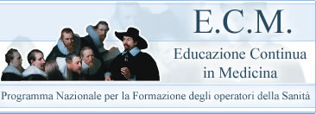

**CREDITI ECM ASSEGNATI N. 15,1**

**Il Corso a numero chiuso è rivolto agli Infermieri e prevede il numero max di 25 partecipanti**

**L’iscrizione comprende: kit congressuale, certificazione crediti ECM.**

**Chiusura iscrizioni: ---------------**



**EDUCAZIONE CONTINUA IN MEDICINA**

|  |
| --- |
| **CORSO DI ECOGRAFIA**  **PER INFERMIERI** |

**ASCOLI PICENO 16 MARZO 2019**

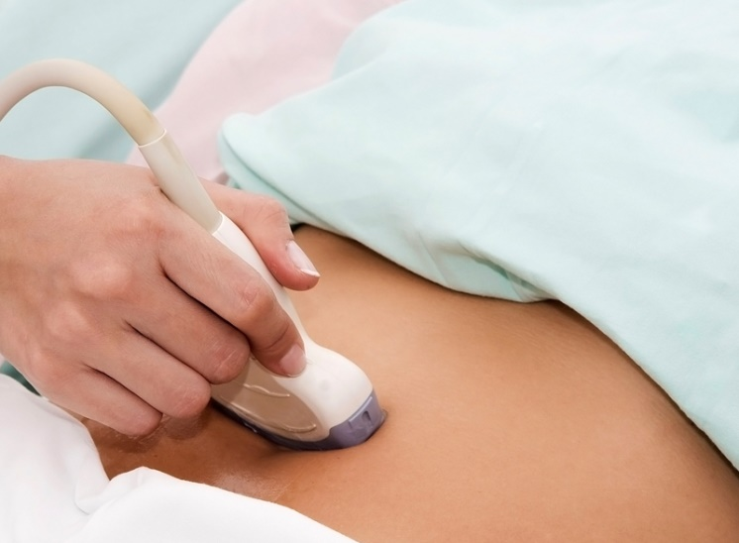

**DOCENTE DEL CORSO:**

Dott. Fabrizio Albertini

*Infermiere specialist accessi vascolari*

**IL CORSO SI SVOLGE PRESSO:**

SALA FORMAZIONE

ORDINE DELLE PROFESSIONI INFERMIERISTICHE

VIA COSTANTINO ROZZI N. 13

ASCOLI PICENO